АДМИНИСТРАЦИЯ СЕЛЬСКОГО ПОСЕЛЕНИЯ «ЛЕНИНСКОЕ» МУНИЦИПАЛЬНОГО РАЙОНА «УЛЁТОВСКИЙ РАЙОН» ЗАБАЙКАЛЬСКОГО КРАЯ

ПОСТАНОВЛЕНИЕ
24 января 2020 года №2
п. Ленинский
Об определении мест для вольного выпаса КРС на территории сельского поселения «Ленинское»
В целях регулирования вопросов в сфере благоустройства территории сельского поселения «Ленинское» в части содержания домашних животных- крупного рогатого скота, мелкого рогатого скота, лошадей и повышения комфортности условий проживания граждан, поддержание и улучшение санитарного и эстетического состояния территории, в соответствии со статьей 14 Федерального закона от 06.10.2003 № 131-ФЗ «Об общих принципах организации местного самоуправления в Российской Федерации», подпункта 2.5.3 пункта 2.5 Правил благоустройства территории муниципального образования сельского поселения «Ленинское», муниципального района «Улётовский район» Забайкальского края администрация сельского поселения «Ленинское» постановила:
1. Определить места прогона и выпаса сельскохозяйственных животных (КРС, лошадей, коз, овец) содержащихся в личных подсобных хозяйствах граждан, за пределами населенного пункта, согласно приложению №1.
2. Рекомендовать владельцам крупного и мелкого рогатого скота соблюдать время вольного выпаса и контролировать его нахождение на закрепленных территориях.
3. Выпас на привязи КРС и МРС разрешить на территории сельского поселения с учетом надлежащего контроля владельцами животных, обеспечивающего сохранность жизни, здоровья и имущества третьих лиц.
4. Настоящее постановление вступает в силу со дня его официального обнародования.

Глава сельского поселения «Ленинское» Т.И.Романова

Приложение №1
к Постановлению администрации
сельского поселения «Ленинское»
№ 2 от 24 января 2020 г.

Места прогона и вольного выпаса КРС, лошадей, коз, овец на территории сельского поселения «Ленинское»
Места прогона:
1. Село Старый Ленинск: улица Гагарина, улица Ленина 1-я - за огородами;
2.Поселок Ленинск: улица Ингодинская, район бывшего ГРП проселочная дорога.
Место выпаса:
1.Северо - запад урочище Бутекен .
2.Село Старый Ленинск район реки Родиониха.
3.Район 4 км юго-восток от поселка Ленинский «Старая кошара».

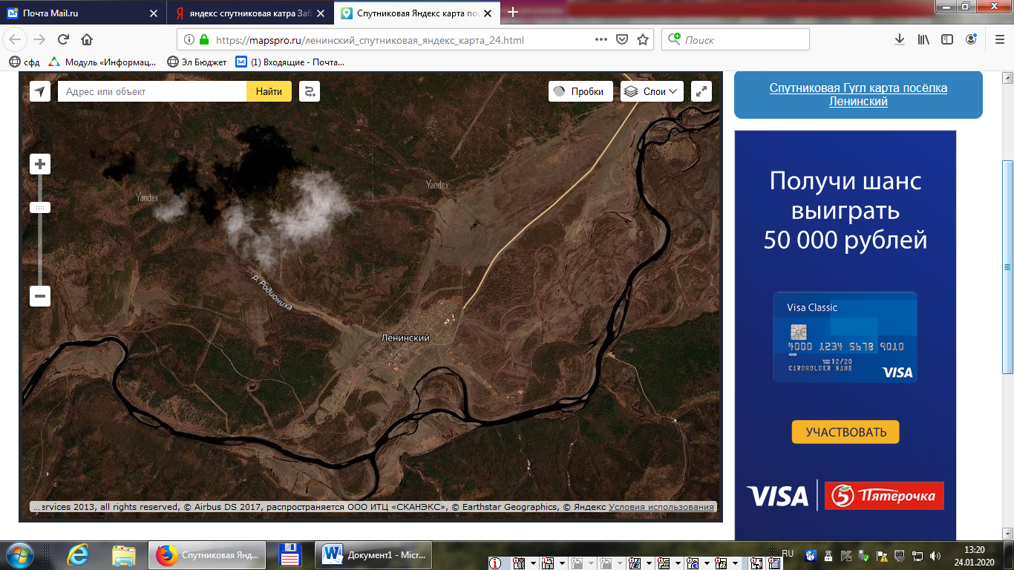
3
3
2
1

